***Народно читалище „Сполука-1920” с. Душево***

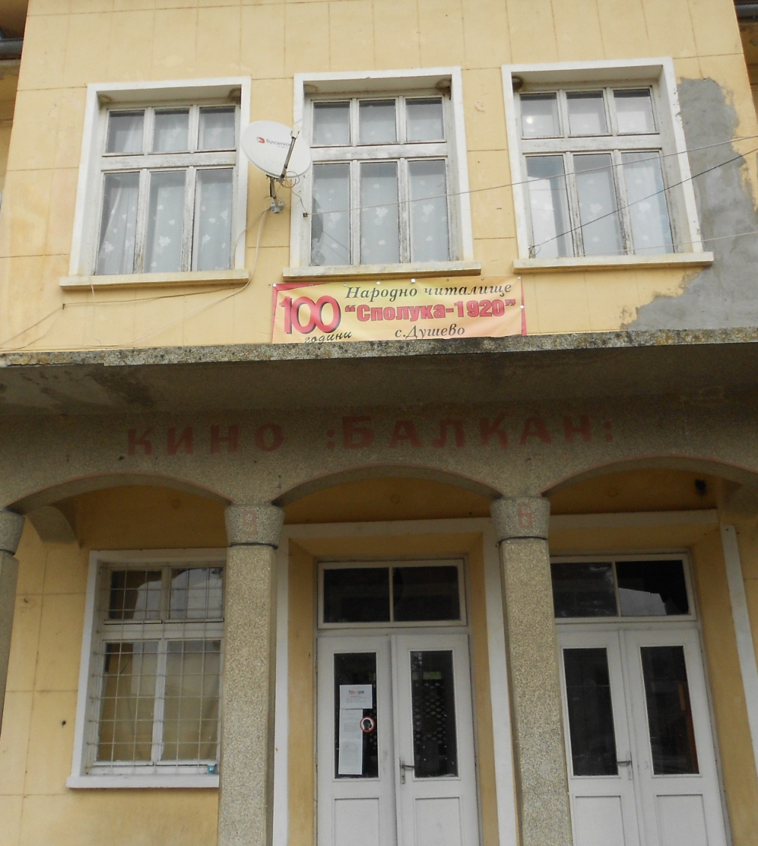

***План – програма за 2023 г.***

**ДО КМЕТА**

**НА ОБЩ. СЕВЛИЕВО**

**Г-Н ИВАН ИВАНОВ**

Представяме Ви , предложения за дейността на НЧ „Сполука-1920” с. Душево общ. Севлиево за 2023 година.

С уважение :

Дата:..................... Председател :......................

/ Велика Цонева /

***Народно читалище „Сполука-1920” с. Душево***

***План – програма***

***2023 г.***

***Библиотечна дейност :***

* ***Обновяване на библиотечния фонд ;***
* ***Разширяване дейността на библиотеката ;***
* ***Организиране на витрини , по повод годишнини и бележити дати ;***
* ***Провеждане на Културно – масова дейност,***
* ***Участие в мероприятия , организирани от Община Севлиево ;***
* ***Честване на официални и традиционни празници ;***

***Основни задачи :***

* ***Насърчаване четенето сред децата и младежите посетители ;***
* ***Да развива ползотворно сътрудничество между читалищата на територията на Община Севлиево ;***
* ***Да поддържа активно партньорство с Общинска администрация , РЕКИЦ и културните институции ;***

***ЯНУАРИ***

* 04.01 – 380 г. от рождението на Исак Нютон (1643-1727) ;
* 06.01 – 175г. от рождението на Христо Ботев (1848-1876) ;
* 08.01 – Бабинден ;
* 10.01 – 140 г. от рождението на Алексей Николаевич Толстой (1883-1945);
* 11.01 – Международен ден на думата „Благодаря!” ;
* 13.01. – 160г. от рождението на Алеко Константинов (1863-1897) ;
* 13.01 – 145г. от рождението на Пейо Крачолов Яворов (1878-1914) ;
* 19.01 – 100 г. от рождението на Ивайло Петров (1923-2005) ;
* 19.01 – Световен ден на снега ;

***ФЕВРУАРИ***

* 08.02 – 195 г. от рождението на Жул Верн – френски писател (1828-1905) ;
* 10.02 – Ден на пчеларя ;
* 13.02 – 120 г. от рождението на Жорж Сименон – белгийски писател (1903-1989) ;
* 14.02 – Ден на лозаря ;
* 14.02 – Свети Валентин ;
* 19.02 – 550г. от рождението на Николай Коперник – полски астроном и математик , основоположник на хелиоцентричната теория (1473-1543) ;
* 23.02 – 200 г. от рождението на Найден Геров - български писател,езиковед,фолклорист (1823-1900) ;
* 27.02 – 110г. от рождението на Ъруин Шоу – американски писател и публицист (1913-1984) ;
* Изработване на мартенички ;

***МАРТ***

* 01.03 – Баба Марта ;
* 03.03 – 145 г. от Освобождението на България - 1878 г. ;
* 08.03 – Ден на жената ;
* 20.03 – Световен ден на врабчетата ;
* 21.03 – Световен ден на гората ;
* 22.03 – Първа пролет ;
* Конкурс за детска рисунка , на тема „Вълшебна пролет” ;

***АПРИЛ***

* 02.04 – Международен ден на детската книга ;
* 04.04 – 205г. от рождението на Майн Рид – британско-американски писател (1818-1883) ;
* 08.04 – Лазаровден ;
* 22.04 – Ден на Земята ;
* 23.04 – Световен ден на книгата и авторското право ;
* 27.04 – 100г. от рождението Петър Исаев Ступел – български писател (1923-1997) ;
* 29.04 – 130 г. от рождението на Елисавета Багряна – българска поетеса , автор на детски книги (1893-1991) ;
* Изработване на велиденска украса ;

***МАЙ***

* 01.05 – Ден на труда ;
* 03.05 – Международен ден на Слънцето ;
* 11.05 – Св. Св. Кирил и Методий ;
* 11.05 – Ден на библиотекаря ;
* 15.05 – Международен ден на семейството ;
* 24.05 – Ден на Българската просвета и Култура и на Славянската писменост ;
* 30.05 – 110 г. от подписването на Лондонския мирен договор , с който се слага край на Балканската война (1913) ;

***ЮНИ***

* 01.06 – Ден на детето ;
* 02.06 – Ден на Ботев и на загиналите за националното и социално освобождение на България ;
* 09.06 – Международен ден на приятелството ;
* 16.06 – 110 г. от началото на Втората Балканска - Междусъюзническа война (1913) ;
* Организиране на детски празник ;

***ЮЛИ***

* 11.07 – Световен ден на човечеството ;
* 18.07 – 140 г. от възстановяването на Търновската конституция (1883) ;
* 30.07 – 205г. от рождението на Емили Джейн Бронте - английска писателка , автор на романа „Брулени хълмове” (1818-1848) ;
* Организиране на четения на детски книги ;

***АВГУСТ***

* 01.08 – Ден на градинаря ;
* 02.08 – 120 г. от избухването на Илинденско – Преображенското въстание (1903) ;
* 12.08 – Международен ден на младежта ;

***СЕПТЕМВРИ***

* 01.09 – 125 г. от рождението на Димитър Талев - български писател и журналист (1898-1966) ;
* 06.09 – Ден на Съединението на Княжество България и Източна Румелия;
* 08.09 – Международен ден на грамотността ;
* 09.09 – 195 г. от рождението на Лев Николаевич Толстой – руски писател и мислител (1828-1910) ;
* 16.09 – Международен ден за защита на озоновия слой ;
* 17.09 – 125 г. от рождението на Христо Смирненски – български поет , журналист (1898-1923) ;
* 22.09 – 115 г. от провъзгласяването на Независимостта на България (1908);
* 29.09 – Световен ден на сърцето ;

***ОКТОМВРИ***

* 07.10 – Световен ден на усмивката ;
* 15.10 – Световен ден на чистите ръце ;
* 31.10 – Международен ден на Черно море ;
* Изложба във фоайето на читалището , на тема „Моето хоби” ;

***НОЕМВРИ***

* 01.11 – Ден на Народните будители ;
* 09.11 – 205 г. от рождението на Иван Сергеевич Тургенев - русли писател (1818-1883) ;
* 22.11 – 110 г. от рождението на Асен Босев – български поет и преводач (1913-1997) ;
* Изработване на коледна украса ;

***ДЕКЕМВРИ***

* 05.12 – Международен ден на доброволеца ;
* 15.12 – Международен ден на чая ;
* Конкурс за детска картичка – „Весела Коледа” ;
* Отбелязване на Коледа ;

-Закупуване на нови книги ;

-Възобновяване на лятната ни занималня за деца ;

-Да направим абонамент за периодични издания ;

-Организиране на информационни кътове в малкия салон на читалището с книги и информация, по различни поводи ;

Дата : Председател НЧ :.........................

с. Душево / В. Цонева /